COMISSÃO DE SAÚDE, DIREITO DOS ANIMAIS, PREVIDÊNCIA E DE ASSISTÊNCIA SOCIAL.

Ref. ao Projeto de Lei nº 133/2025

Interessado: Vereador Eribaldo Medeiros

PARECER

EMENTA: COMISSÃO DE SAÚDE, DIREITOS DOS ANIMAIS, PREVIDÊNCIA E DE ASSISTÊNCIA SOCIAL, REFERENTE AO Projeto de LEI Nº 133/2025, QUE "DISPÕE SOBRE A CRIAÇÃO DE PULSEIRA COM IDENTIFICAÇÃO PARA PACIENTES COM DOENÇA DE ALZHEIMER NO ÂMBITO DO MUNICÍPIO DE NATAL DÁ OUTRAS PROVIDÊNCIAS". ESTA COMISSÃO CONCLUI PELA TOTAL APROVAÇÃO DA MATÉRIA. A ANÁLISE REALIZADA ABRANGEU OS ASPECTOS FORMAIS, LEGAIS E CONSTITUCIONAIS, COM ÊNFASE NA COMPETÊNCIA ESPECÍFICA DESTA COMISSÃO, E PREENCHEU OS REQUISITOS NECESSÁRIOS. DESTA FORMA, O PROJETO É CONSIDERADO APTO PARA APRECIAÇÃO EM SESSÃO PLENÁRIA.
RELATÓRIO
Submetido à apreciação desta Comissão de Saúde, Direitos dos Animais, Previdência e de Assistência Social o Projeto de Lei nº 133/2025, de autoria do Vereador Eribaldo Medeiros, cuja Ementa propõe: "Dispõe sobre a criação de pulseira com identificação para pacientes com doença de Alzheimer no âmbito do Município de Natal dá outras providências."
O Projeto de Lei foi despachado para as Comissões Permanentes competentes, conforme o Regimento Interno desta Casa Legislativa.
Comissão de Legislação, Justiça e Redação Final (CLJRF) que emitiu parecer FAVORÁVEL à constitucionalidade, legalidade e regimentalidade da matéria, compreendendo-a como de interesse local (Art. 30, I, da CF/88) e pertinente à proteção da saúde e segurança dos munícipes.
Comissão de Finanças, Orçamento, Controle e Fiscalização (CFOCF), também emitiu parecer FAVORÁVEL, entendendo que a proposição possui caráter de norma programática, não gerando despesa imediata e cumprindo as exigências da Lei de Responsabilidade Fiscal (LRF).
Conforme o Despacho da Presidência da presente Comissão, a relatoria da matéria coube ao Vereador Cleiton da Policlínica. Cabe a esta Comissão a análise do mérito e da adequação da proposta no tocante à saúde, assistência social e direitos humanos.
É o que importa relatar.
Passo a opinar.
FUNDAMENTAÇÃO JURÍDICA DO PARECER
O presente relator, nos termos do art. 62 do Regimento Interno da Câmara Municipal do Natal, passa a analisar os aspectos constitucional, legal, jurídico, regimental, técnica legislativa e redação final, destacando-os quando pertinentes.
DA EXISTÊNCIA DE CERTIDÃO DE SIMILARIDADE
Compulsando a folha de nº 06 dos autos, consta certidão de não similaridade, emitida em 18 de março de 2025, pelo Departamento Legislativo da Câmara Municipal de Natal, certificando que não há proposição similar em tramitação ou já convertida em lei na Casa Legislativa.
DA JUSTIFICATIVA DO PROJETO DE LEI 133/2025
A Justificativa apresentada pelo Autor se fundamenta na necessidade social e de saúde pública de mitigar os riscos inerentes à Doença de Alzheimer, notadamente o fenômeno da deambulação (o ato de pacientes se perderem ou se afastarem de seus lares e cuidadores).
O autor argumenta que a pulseira de identificação constitui um mecanismo simples, eficaz e de baixo custo para assegurar a rápida localização e o pronto retorno do paciente à sua família ou responsável, garantir que, em uma situação de emergência, o indivíduo seja prontamente identificado como paciente com uma condição que exige cuidados especiais, possibilitando o acionamento célere dos responsáveis e a correta prestação de socorro, promover a proteção da pessoa e reforçar a rede de assistência social e de saúde do Município.
DA ANÁLISE JURÍDICA
A análise desta comissão se debruça sobre a adequação do mérito da propositura em relação às políticas de Saúde, Assistência Social e Direitos Humanos do Município, concluindo pela sua total oportunidade e conveniência.

Do Mérito (Saúde e Assistência Social)
O projeto é intrinsecamente ligado à política de saúde e assistência social do Município, na medida em que na esfera da saúde a medida contribui para a prevenção de agravos e a recuperação da saúde (Art. 2º, § 1º, da Lei nº 8.080/90), garantindo que pacientes desorientados recebam a atenção médica adequada e sejam rapidamente referenciados ao seu núcleo familiar, evitando internações desnecessárias ou prolongadas. Alinha-se ao princípio da integralidade da atenção.
No tocante a Assistência Social a pulseira de identificação funciona como uma rede de segurança social, sendo um instrumento de proteção direta à pessoa em estado de vulnerabilidade, conforme preconiza o Art. 203 da CF/88. É uma ação de apoio às famílias e cuidadores, minimizando o risco social do desaparecimento e do abandono.
A análise do mérito deste Projeto de Lei se assenta na tripla competência legislativa e administrativa do Município de Natal no que tange à saúde e assistência social, amparada pela Constituição Federal (CF/88), Constituição Estadual do Rio Grande do Norte (CE/RN) e Lei Orgânica do Município de Natal (LOM/Natal).

Competência Municipal
O Art. 30, incisos I e II, da Constituição Federal estabelece a competência do Município para legislar sobre assuntos de interesse local e para suplementar a legislação federal e estadual no que couber. A criação de um sistema de identificação para pacientes vulneráveis (como os de Alzheimer) visa diretamente à segurança e ao bem-estar dos munícipes, caracterizando-se como nítido interesse local.
Ademais, o Art. 23, inciso II, da CF/88, coloca o tema da saúde e assistência pública na competência material comum entre União, Estados e Municípios, reforçando a legitimidade da intervenção legislativa municipal. A Lei Orgânica do Município de Natal ratifica tal prerrogativa ao determinar, em seu Art. 7º, incisos I e IX, a competência para zelar pela saúde, higiene e segurança pública e amparar a maternidade, a infância e os desvalidos.

Direito à Saúde e Proteção ao Vulnerável
O Art. 196 da Constituição Federal consagra a Saúde como direito de todos e dever do Estado, que deve ser garantido mediante políticas sociais e econômicas. O Art. 203 trata da Assistência Social, que será prestada a quem dela necessitar, independentemente de contribuição à seguridade social. O Projeto de Lei insere-se na concretização desses direitos, promovendo a segurança de um grupo socialmente vulnerável.
A Lei nº 8.080/90 (Lei Orgânica da Saúde) reforça a descentralização, cabendo ao Município a execução das ações e serviços de saúde, com ênfase na atenção integral. A pulseira de identificação representa uma ação de proteção e recuperação da saúde/segurança, alinhada aos princípios do Sistema Único de Saúde (SUS).

Legislação Complementar
Embora o Município possua competência suplementar, a matéria deve estar em consonância com a legislação federal protetiva. Neste sentido, a Lei nº 13.146/2015 (Estatuto da Pessoa com Deficiência), mesmo que a Doença de Alzheimer não se enquadre diretamente na definição legal de deficiência, serve como importante paradigma para a proteção de pessoas em condição de vulnerabilidade, garantindo-lhes o direito à segurança e a medidas de prevenção contra o abandono e a violência. A proposição está em perfeita harmonia com o arcabouço normativo que visa à dignidade da pessoa humana (CF, Art. 1º, III).
Esta Comissão, após a análise de constitucionalidade pela CLJRF e a análise orçamentária pela CFOCF, concentra sua avaliação no mérito social e de saúde pública da proposição.
O Projeto de Lei é plenamente oportuno e conveniente já que o Município deve priorizar políticas públicas que atendam às necessidades de seus grupos mais vulneráveis. O Alzheimer é uma condição neurodegenerativa progressiva que afeta a memória, o comportamento e a capacidade de orientação, tornando o paciente suscetível a acidentes e violência. A medida atende a uma demanda crescente da sociedade civil e dos cuidadores, sendo um avanço na política de assistência e proteção.
A pulseira de identificação, ao conter dados essenciais (nome, contato de responsáveis, indicação da doença), transforma-se em um recurso de saúde preventiva e de segurança pública, otimizando a atuação dos serviços de emergência (SAMU, hospitais, guarda municipal) no manejo e referência do paciente. A medida está em consonância com o princípio da integralidade da atenção à saúde.
A implementação do dispositivo (Art. 3º e 4º) será realizada pelo Poder Executivo, respeitando-se o princípio da separação dos Poderes, pois o Projeto de Lei não invade a esfera de iniciativa reservada do Chefe do Executivo, limitando-se a dispor sobre uma política pública de caráter geral e de interesse local.
Conclui-se, portanto, que a matéria em apreço preenche os requisitos de mérito para se tornar norma cogente, sendo a proposta de identificação um instrumento valioso na defesa dos direitos e da dignidade da pessoa com Alzheimer no Município de Natal.
DA CONCLUSÃO
Ante o exposto, nos termos do art. 59, IX, do Regimento Interno desta Casa Legislativa, o presente Relator, opina favoravelmente à aprovação do Projeto de Lei nº 133/2025, que "Dispõe sobre a criação de pulseira com identificação para pacientes com doença de Alzheimer no âmbito do Município de Natal dá outras providências", em consonância com a legislação federal e os princípios constitucionais, tornando o texto apto para apreciação em sessão plenária.
Dada a aprovação, encaminha-se o feito para seu devido tramite.
Este é o Parecer.
Natal/RN, 02 de dezembro de 2025.
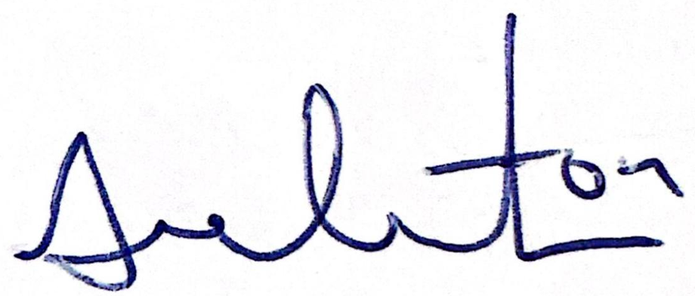
Cleiton da Policlínica
Vereador

